Лабораторная работа №1

Установка и конфигурация ОС

Жибицкая Евгения Дмитриевна

Содержание

# 1 Цель работы

Приобретение навыков установки ОС на виртуальную машину и настройки сервисов.

# 2 Выполнение лабораторной работы

Предварительно установим необходимую версию rocky linux на наш компьютер(рис. 1).

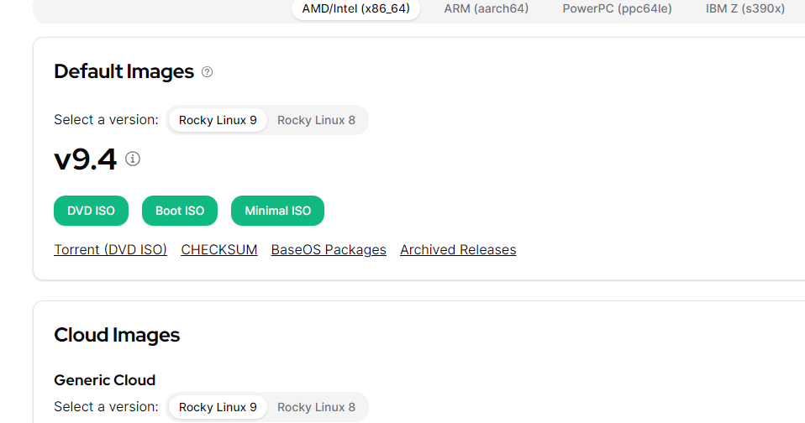

Рис. 1: Rocky linux

Далее запустим Virtual box и начнем создавать новую машину. Для этого укажем название, подключим установленный образ диска и нажмем пропустить автоматическую установку(рис. 2).

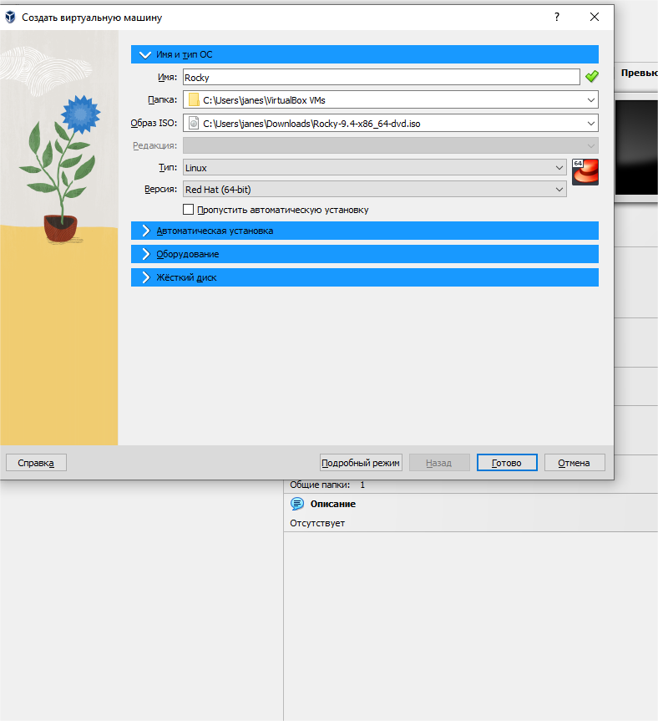

Рис. 2: Создание машины

Создадим жесткий диск, выделив под него 40гб памяти(рис. 3). Кроме того сделаем 2 процессора и выделим 2048мб основной памяти.

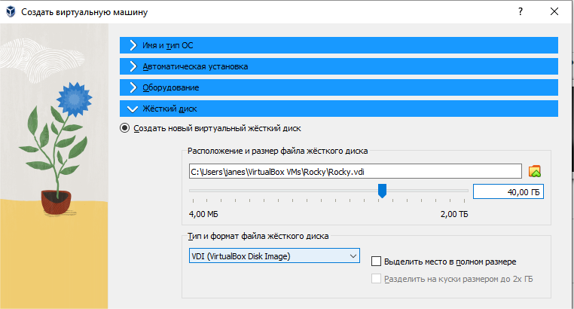

Рис. 3: Базовая настройка

После запустим созданную нами виртуальную машину, выберем английский как основной язык, добавим также русский, как дополнительный.

Установим пароль для root, дав также разрешение на его ввод при использовании ssh. Зададим имя пользователя, пароль (рис. 4).

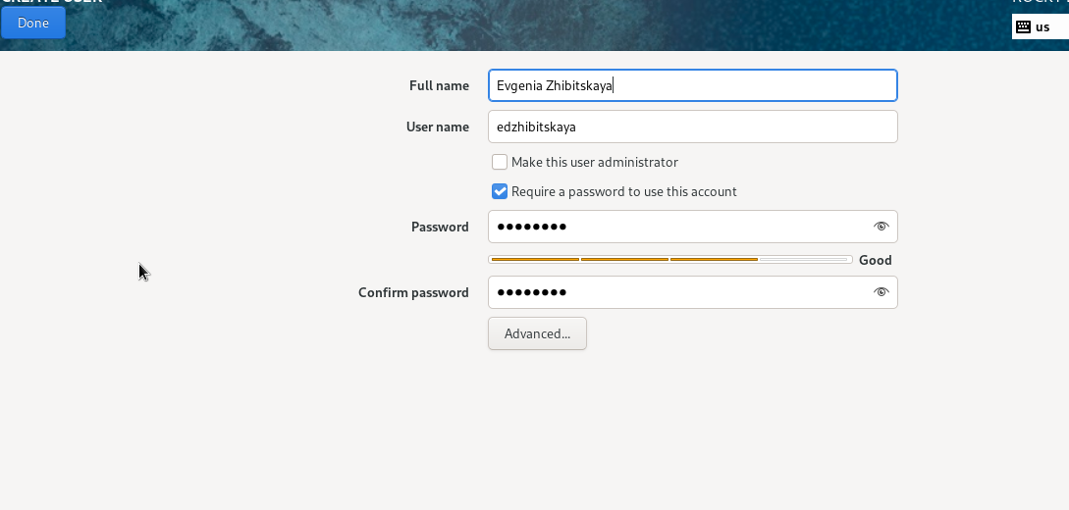

Рис. 4: Настройка пользователя

Затем отключим KDUMP и установим сеть и имя узла. Место установки оставим без изменения(рис. 5) и (рис. 6).

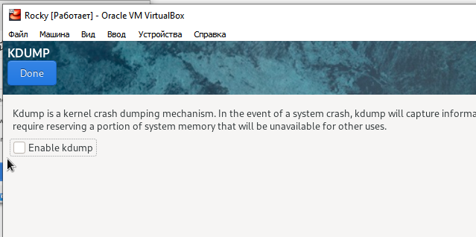

Рис. 5: KDUMP

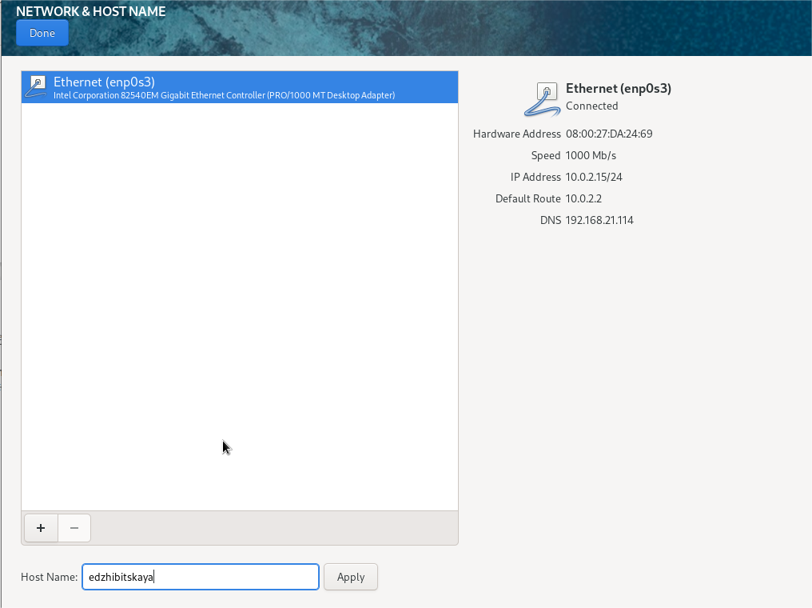

Рис. 6: Сеть и имя узла

После указания всех параметров перезапустим систему и завершим установку ОС.

Остается подключить образ диска, еще раз перезапустить систему (рис. 7).

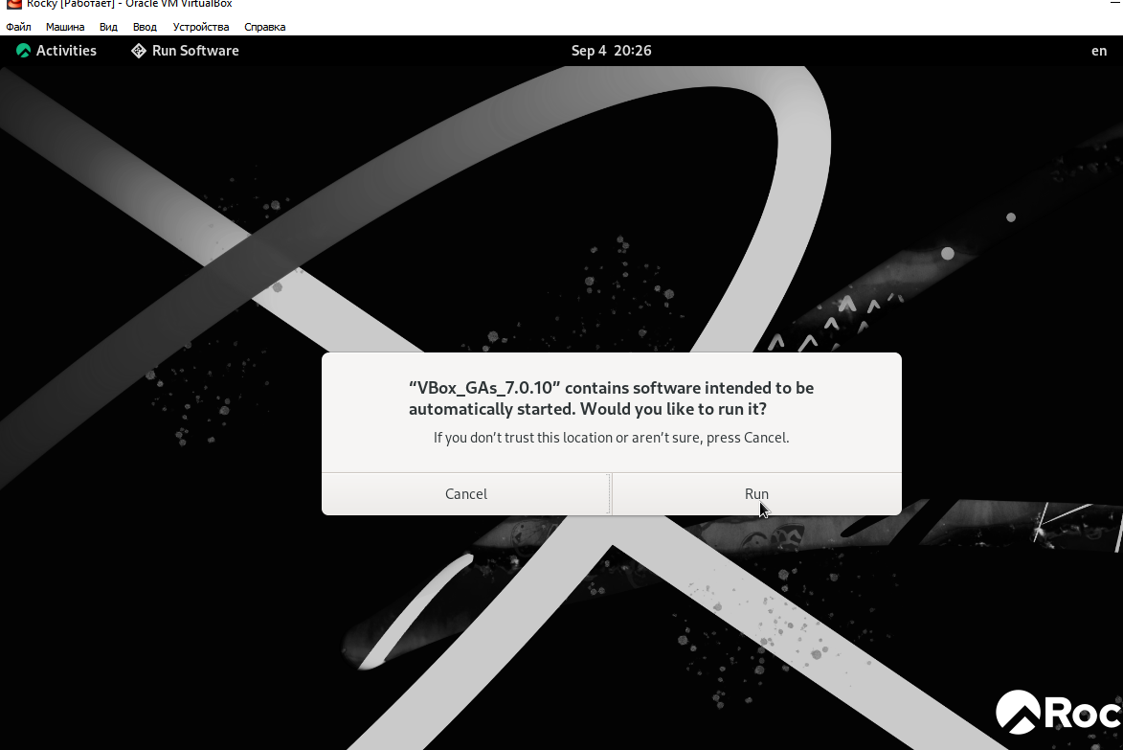

Рис. 7: Подключение образа диска

Переходим к выполнению задания. Используя команду gresp и фильтр изучим различные характеристики машины(рис. 8) и (рис. 9).

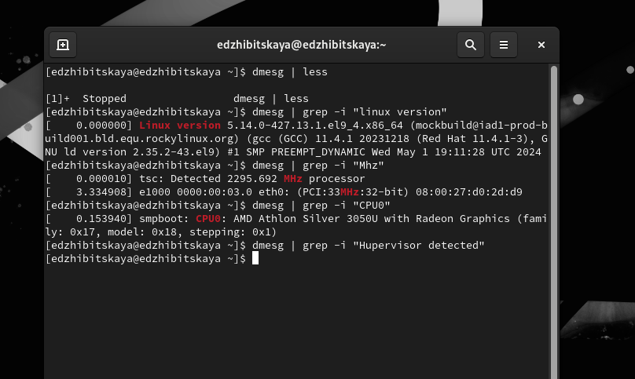

Рис. 8: Версия ядра и частота процессора

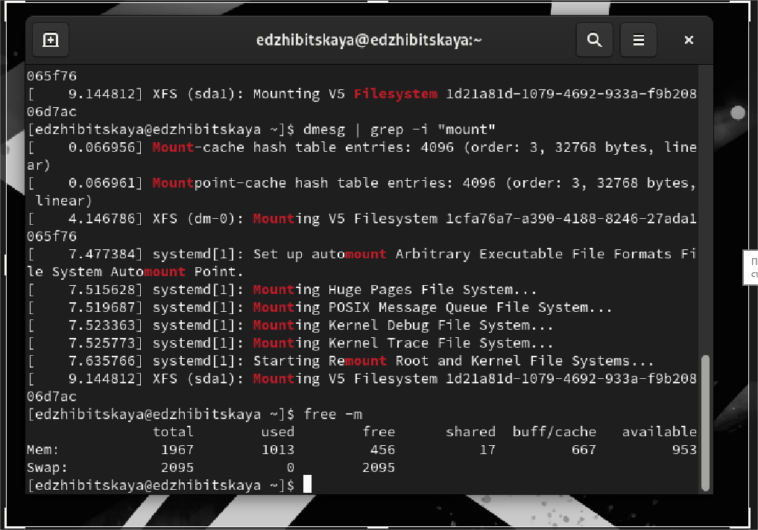

Рис. 9: Память, тип системы и последовательность монтироввания

1. Версия ядра Linux (Linux version) 5.14.0-427.13.1.el9_4.x86_64
2. Частота процессора (Detected Mhz processor) 2295.692
3. Модель процессора (CPU0) AMD Athlon Silver 3050U With Radeon Graphics
4. Объем доступной оперативной памяти (Memory available) 456/2095
5. Тип обнаруженного гипервизора (Hypervisor detected).
6. Тип файловой системы корневого раздела.
7. Последовательность монтирования файловых систем

* 5, 6, 7 - на скриншоте

# 3 Контрольные вопросы

1. Команды терминала

* Для получения справки по команде:
  + man
    - Пример: man ls
  + –help
    - Пример: ls –help.
* Для перемещения по файловой системе:
  + cd
    - Пример: cd /home/user/Documents.
* Для просмотра содержимого каталога:
  + ls
    - Пример: ls -l — подробный список (с правами, владельцем и размерами).
* Для определения объёма каталога:
  + du -sh
    - Пример: du -sh /home/user/Documents.
* Для создания / удаления каталогов / файлов:
  + mkdir
    - Пример: mkdir new_folder.
  + rm
    - Пример: rm old_file.txt.
  + rmdir
    - Пример: rmdir empty_folder.
* Для задания определённых прав на файл / каталог:
  + chmod
    - Пример: chmod 755 script.sh.
* Для просмотра истории команд:
  + history — выводит список ранее выполненных команд.
    - Пример: history | grep ls — ищет команды, содержащие ls.

1. Информация о пользователе

* Имя пользователя (login name).
* UID (идентификатор пользователя).
* GID (идентификатор группы).
* Полное имя (или комментарий).
* Домашний каталог.
* Шелл (интерпретатор командной строки).

Команды для просмотра информации о пользователе: - whoami — выводит имя текущего пользователя. - id — показывает UID и GID пользователя. - finger — отображает детальную информацию о пользователе (при наличии). - getent passwd — показывает записи о пользователе из базы данных.

1. Файловая система

Файловая система — это способ организации и хранения файлов на накопителе (например, жестком диске, SSD) вместе со структурами, которые позволяют пользователям и компьютерам находить и управлять этими файлами.

Примеры: - FAT32 — старая файловая система, поддерживающая большие объемы совместимости, но имеет ограничения по размеру файла (до 4 ГБ).

* ext4 — современная файловая система для Linux с поддержкой больших объемов и высокой производительностью.

1. Как посмотреть, какие файловые системы подмонтированы в ОС?

Чтобы посмотреть, какие файловые системы подмонтированы в операционной системе, используется команда mount

1. Как удалить зависший процесс

Чтобы удалить зависший процесс, использутся команда kill. Сначала найдите PID (идентификатор процесса) зависшего процесса с помощью:

kill

kill -9

# 4 Выводы

В ходе работы была установлена машина Rocky Linux, проведена ее настройка, изучены различные ее характеристики.

# 5 Литература

[Туис](https://esystem.rudn.ru/pluginfile.php/2400671/mod_resource/content/7/002-os_install-Rocky9.pdf)